Osmose in aardappelen
  - Een practicumopdracht met aandacht voor osmose in aardappelen.

Een practicumhandleiding voor bovenbouwleerlingen van havo en vwo van het voortgezet onderwijs.

Rumeysa Uyar en Tara Verhagen
1e jaars masterstudenten van de Lerarenopleiding Biologie
Hogeschool Utrecht
Instituut Archimedes
Voorwoord
In dit document tref je informatie over de uitvoering van een practicumopdracht dat gericht is op het verschijnsel osmose. Deze handleiding bevat informatie over dit concept en geeft een stappenplan voor de uitvoering van de practicumopdracht.
Veel lees- en leerplezier!

Inhoudsopgave
Wat is osmose? blz. 4
De opdracht: osmose in aardappelen blz. 5
Literatuurlijst blz. 7

Wat is osmose?
Om te begrijpen wat osmose betekent is het belangrijk om eerst te kijken naar het begrip diffusie. Diffusie is de beweging van moleculen met als doel de concentratie in een ruimte gelijk te maken. De moleculen bewegen bij diffusie van een hoge concentratie naar een lage concentratie (zie figuur 1). Wanneer een evenwicht is bereikt stopt de beweging van de deeltjes niet. Deze blijven wel in beweging maar hebben niet meer de neiging om zich te verplaatsen om een concentratie-evenwicht tot stand te brengen, deze is immers al bereikt. In tegendeel tot actief transport is voor diffusie is geen energie nodig. Diffusie is een vorm van passief transport (Campbell, et al., 2015)
Bij osmose vindt er diffusie plaats van watermoleculen door een selectief permeabel membraan (Campbell, et al., 2015). Dat wil zeggen dat de celmembraan een regulerende functie heeft. Sommige stoffen worden hierdoor doorgelaten door het membraan en sommige stoffen niet. Speciale membraaneiwitten reguleren de opname en afgifte van veel stoffen in- en uit een cel (Börger & Broekhuisen, 2020).
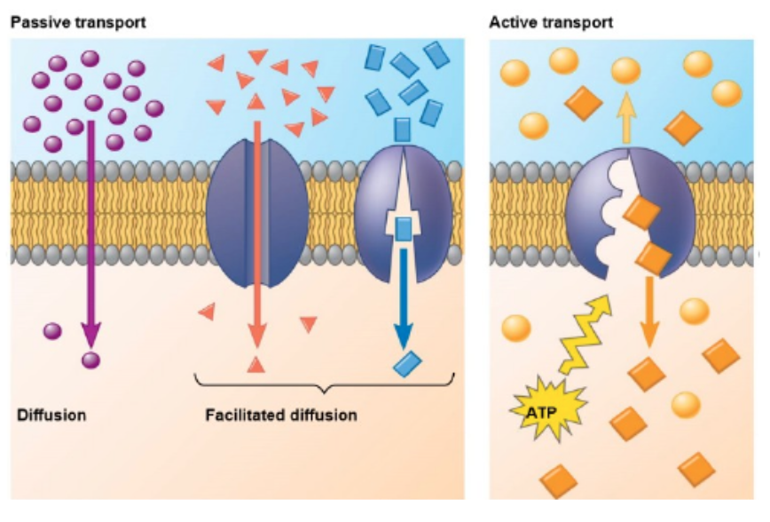

Figuur 1: Passief en actief transport door een selectief permeabel membraan (Campbell, et al., 2015)
Hoe werkt de stofdoorlating bij cellen met een permeabel membraan? …………………………………………………………………………………………………………………………

Verdieping
De osmotische waarden kunnen per situatie verschillen. Een oplossing is hypotoon als deze een lagere osmotische waarde heeft dan de osmotische waarde van de cel. De cel neemt als gevolg hiervan water op. Bij dierlijke cellen kan dit leiden tot het knappen van de cel. Het tegenovergestelde hiervan is een hypertone oplossing. Deze oplossing heeft een hogere osmotische waarde dan de osmotische waarde van een cel. In een hypertone omgeving staat de cel juist water af. In dit geval verschrompelen dierlijke cellen. Een stabiele osmotische waarde aan de binnen- en buitenkant van de cel wordt isotoon genoemd (biologiepagina, z.d.).
Bij plantaardige cellen gebeurt niet hetzelfde als bij de dierlijke (zie figuur 2). In een hypertonisch milieu loost de cel water aan de omgeving. De cel verschrompelt en duwt niet meer tegen de celwand. Dit verschijnsel heet plasmolyse. De cel sterft als het lang in deze situatie blijft. In een isotonisch milieu is de binnen- en buitenkant aan osmotische waarden gelijk. Deze normale toestand van de cel wordt grensplasmolyse genoemd. De cel is zodanig gevuld dat het celmembraan de celwand raakt. Wanneer de omgeving hypotonisch is, bewegen watermoleculen in de cel. Als gevolg zwelt de cel op en drukt deze tegen de celwand aan. De cel wordt hierdoor stevig. De druk die zo ontstaat op de celwand wordt turgordruk genoemd. Soms kunnen cellen hierdoor barsten (biologiepagina, z.d.).
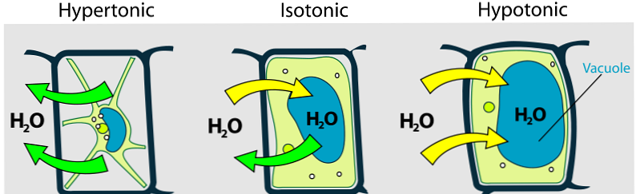
(Sawakinome, z.d.)

Zou een hypotone omgeving voordelig zijn voor plantencellen?
…………………………………………………………………………………………………………………………

De opdracht: osmose in aardappelen

Onderzoeksvraag: Vindt in een aardappel gevuld met zetmeel meer osmose plaats of in een aardappel gevuld met suiker?

Hypothese (deze vul je zelf in): ………………………………………………………………………………………………………………………………………………………………………………………………………………………………………………………………………………
Materialen:
- 2 aardappels
- 1 theelepel suiker
- 1 theelepel zetmeel
- Snijplank
- Mesje
- Eventueel servetten

Methode:
- Neem een aardappel en snijd deze dwars doormidden op een snijplank.
- Maak met een mesje een kuil (ongeveer ter grootte van een theelepel) in elk deel van de twee gesneden helften.
- Snijd de tweede aardappel doormidden en maak ook hierin een kuiltje zoals bij stap 2.
- Vul een aardappelkuil met 1 theelepel zetmeel en de andere kuil met 1 theelepel suiker. De derde aardappelkuil laat je leeg.
- Wacht ongeveer 15 minuten totdat je verandering ziet in de twee helften. Noteer per 5 minuten wat je waarnemingen zijn bij elke aardappel. Deze verwerk je vervolgens in een tabel bij de resultaten (Moor, z.d. ).
Waarvoor zou je een lege aardappel moeten gebruiken bij de proef?
…………………………………………………………………………………………………………………………

Resultaten:
Wat zijn je waarnemingen per tijdseenheid? Noteer deze in een tabel. Maak deze hieronder:

Conclusie:
Klopt je hypothese? Zo ja/nee, waarom?
………………………………………………………………………………………………………………………………………………………………………………………………………………………………………………………………………………

Bibliografie
Börger, B., & Broekhuisen, M. (2020). Biologielessen. Opgehaald van Biologielessen: https://biologielessen.nl/index.php/a-14/1743-selectief-permeabel
biologiepagina. (z.d.). Opgehaald van biologiepagina: https://biologiepagina.nl/Vwo4/O2Cellen/hyperhypoisotoon.htm
Campbell, N. A., Reece, J. B., Urry, L. A., Cain, M. L., Wasserman, S. A., Minorsky, P. V., & Jackson, R. B. (2015). Biology. A Global Approach. In N. A. Campbell, J. B. Reece, L. A. Urry, M. L. Cain, S. A. Wasserman, P. V. Minorsky, & R. B. Jackson, Biology. A Global Approach (pp. 204-213). Verenigd Koninkrijk: Pearson.
Moor, R. d. (z.d. ). NTW practicumnet. Opgehaald van NTW practicumnet: http://www.ntwpracticumnet.ou.nl/content-e/Kennisbank_biologie_misconcepten/
Sawakinome. (z.d.). Opgehaald van Sawakinome: https://nl.sawakinome.com/articles/science/difference-between-isotonic-hypotonic-and-hypertonic.html

